附件

第七届全国大学生工业设计大赛校赛提交作品具体要求

1. 参赛者必须在2024年7月30日前登录大工赛国赛官方网站（https://www.cuidc.net）在线注册报名。填写相关资料并由系统自动生成报名表。确认信息无误后于网站页面自行下载打印报名表，由参赛小组成员全体签字后送交各参赛学院负责人处进行资格审查。若作品通过校赛获得参加省赛资格，需将对应作品参赛报名表送交校赛负责人处，统一加盖教务处公章。校赛负责人将盖章后的报名表汇总后统一报送至大赛组委会秘书处备案。
2. 报名表生成的同时，每件报名作品将获得系统自动生成的8位数参赛编号∗，该编号为作品的身份信息，用于各阶段评审工作。每名参赛者作为第一作者提交的作品数不得超过3件，每件作品参赛作者不能超过5人，指导教师不能超过2人。
3. 在国赛官网上提交电子版作品（校赛不要）：
（1）平面图版。参赛者将参赛作品相关内容（设计草图、设计说明、预想图、模型照片等）合理编辑为一张纵向版面（尺寸1089mm×841mm，jpg格式，精度150dpi，文件大小不超过5M），图片上传至官网报名系统后将自动生成带有作品报名信息的参赛展板。在参赛者可以在报名系统自行下载该展板。该展板仅用于大赛作品展，不能用于校赛和省赛评审。
（2）单独的作品设计说明。设计说明模板请于官网下载。如该作品已申请专利或投产，可在此项提供相关的专利及版权证明文件。
（3）曾推荐参加往届全国大学生工业设计大赛的作品不允许报名参加此次大赛。
4. 参赛者向所在学院提交参赛资料清单及要求：
校赛作品提交截止时间为8月1日0点，计划使用校内平台进行作品汇总、评审等工作。现在按不使用平台提交作品提出要求。
（1）校赛展板。以“8位参赛编号”命名，例如07010293，校赛展板需从国赛官网上下载，标题栏只保留参赛编号及作品名称，整张展板中不得出现校名、学院名以及人名等信息，一经发现即取消参赛资格。
（2）单独的作品设计说明。以“8位参赛编号”命名，设计说明模板请于国赛官网下载。如该作品已申请专利或投产，可在此项提供相关的专利及版权证明文件。
（3）作品汇总表。按要求准确填写校赛负责人发布的作品收集表，由于自己填写造成的数据缺失或错漏等问题概由参赛者本人负责。
5. 参赛学院提交参赛资料清单：
（1）参赛学院负责人信息（在线表格）；
（2）推荐参赛作品汇总表（在线汇总表）；
（3）校赛展板。校赛展板需按以下要求进行整理：
1）按大赛分类分别建立6个文件夹，文件夹名称分别为A、B、C、D、E、F。
2）每个类别下包含该类别所有校赛作品展板和设计说明，此两个文件均已参赛编号进行命名。特别提醒：各分类文件夹中直接将展板和设计说明拷入文件夹中即可。文件结构如下图所示；
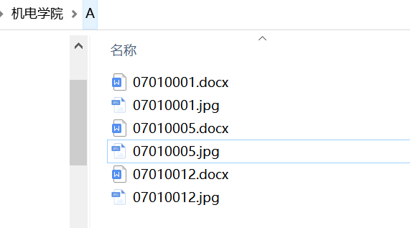

由于国赛启动较晚，校赛会在假期进行，文件接收整理工作量非常大，加之工作人员非常少，请参赛学院会同指导教师督促参赛者务必按参赛要求规范整理文件，如因个人问题导致不能参加比赛或者泄露参赛者信息的，由参赛者自行负责。

教务处
机电工程学院
2024年7月3日

注：八位参赛编码含义： 第一、二位数字代表分赛区编号：吉林省的编号为07； 第三位符号代表作品参赛类别编号（A~F）； 第四、五、六、七、八位数字参赛学生报名时产生的流水号。

